ESTRATEGIAS EN LA RESOLUCION DE PROBLEMAS II

Rosa Viar Pérez (rosaviar@hotmail.com)
I.E.S. “Conde de Aranda” ALAGÓN
16 de Diciembre de 2022

INTRODUCCIÓN

En la sesión de Estrategias de Resolución de Problemas I del curso pasado, que puedes encontrar en nuestra web www.unizar.es/ttm/sesiones0708.html se comentó:

- A qué se le llama problema
- Qué es un modelo de resolución de problemas
- El modelo de Miguel de Guzmán
- Relación de Estrategias de Resolución
- Descripción y ejemplos de las primeras Estrategias

Hoy nos centraremos en la descripción y ejemplos de las Estrategias que quedan;
para ello, primero recordamos las que existen:

1.- ANALOGÍA O SEMEJANZA

2.- SIMPLIFICAR, PARTICULARIZAR

3.- ORGANIZACIÓN, CODIFICACIÓN

-Técnicas asociadas : Esquema, Notación, Lenguaje, Figura, Diagrama, Gráfico,
Modelos manipulativos

4.- ENSAYO Y ERROR

5.-TRABAJAR MARCHA ATRÁS O CONSIDERAR EL PROBLEMA
RESUELTO

6.- EXPERIMENTACIÓN: Sacar pautas, regularidades y leyes.

7.- MODIFICAR EL PROBLEMA
-Descomposición en problemas más pequeños.
-Proponer subproblemas, submetas.
-Utilizar menor número de variables, datos, etc.

8.- CONJETURAR
- Empezar por casos sencillos
- Intentar llevar adelante las conjeturas.

9.- HAZ RECUENTO
-Realiza un conteo parcial
-Practica los recuentos exhaustivos.

10.- EXPLORACIÓN
-Saca partido a la simetría.
-Analiza los casos límite.

11.- TÉCNICAS GENERALES

-Supón que no..... REDUCCIÓN AL ABSURDO O CONTRADICCIÓN
-Método de INDUCCIÓN MATEMÁTICA
-Principio del PALOMAR DE DIRICHLET

A continuación pasamos a describir de forma detenida las estrategias (a partir de la quinta) resolviendo además un problema que ejemplifique dicha estrategia.
Posteriormente, al final de cada una, se dará una lista de problemas para trabajar y así conseguir una buena práctica en la aplicación de la estrategia.
Se debe tener en cuenta que muy pocos problemas se resuelven utilizando una única estrategia, en general se necesitará la utilización de varias.

5.- TRABAJAR MARCHA ATRÁS

También podríamos llamar a esta estrategia, considerar el problema resuelto.
Ocurre a veces, de igual forma que observando un cuadro, que también un problema se ve mejor cuando se mira desde otra perspectiva distinta. Si te colocas en la situación final y vas retrocediendo hasta la inicial, el camino es, a veces, más claro.

Se utiliza en los casos en los que conocemos lo que denominamos objetivo o resultado final y el problema consiste en determinar el conjunto correcto de operaciones que nos llevará desde el estado inicial hasta el objetivo.

Frecuentemente lo más fácil es partir del objetivo y trabajar marcha atrás hasta el estado inicial. Una vez conseguido esto, la solución es simplemente el estado inicial, la misma serie de pasos al revés.

Estos problemas también pueden resolverse hacia delante, utilizando ensayo y error en procesos normalmente laboriosos y trabajando marcha atrás simplifica enormemente el camino que nos conduce a la solución.

Al imaginar el problema resuelto, ya que éste es el punto de partida para poder aplicar esta estrategia, aparecen los datos más cercanos a lo que buscamos y más fácilmente encontramos el camino desde donde estamos hasta donde queremos llegar.

Ejemplo

Juego para tres.-Tres personas deciden jugar a tirar monedas a ver si coinciden en cara o cruz. Cada uno arroja una moneda, y el que no coincide con los otros dos pierde. El perdedor debe doblar la cantidad de dinero que cada componente tenga en ese momento. Después de tres jugadas, cada jugador ha perdido una vez y tiene 8 €. ¿Cuánto tenía cada uno al principio?

Solución

Desarrollo del juego | Jugador nº 1 | Jugador nº 2 | Jugador nº 3
Después de la 3ª jugada | 8 | 8 | 8
Después de la 2ª jugada | 4 | 4 | 16 | Perdió el 3º
Después de la 1ª jugada | 2 | 14 | 8 | Perdió el 2º
Al principio | 13 | 7 | 4 | Perdió el 1º

Problemas para trabajar

1.- Jaimito generoso. Jaimito sale con un montón de cromos y vuelve sin ninguno. Su madre le pregunta que ha hecho con los cromos.
-A cada amigo que me encontré le dí la mitad de los cromos que llevaba más uno.
-¿Con cuántos amigos te encontraste?
- Con seis
-¿Con cuántos cromos salió Jaimito?.

2.- Llegar a 100. Es un juego para dos jugadores. Los jugadores eligen por turnos un número entero entre 1 y 10, y lo suman a los números elegidos anteriormente. El primer jugador que consigue sumar exactamente 100 es el ganador. ¿Puedes hallar alguna estrategia ganadora?

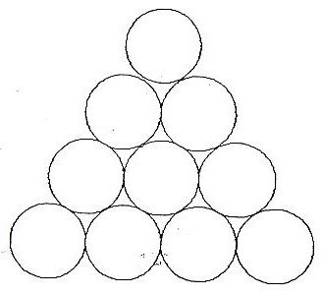
3.- Un triángulo con monedas. Se tiene un triángulo formado por diez
monedas.¿Cuál es el mínimo número de monedas que hay que cambiar de
sitio para que el triángulo quede en posición invertida?

4.- El gurú. Un día, mientras meditaba, un gurú cayó al fondo de un pozo de 300 metros. Después de intentarlo todo para salir, el gurú decidió escalar cada día 30 metros y cada noche se resbalaba 20m. hacia abajo. ¿Cuánto tardó el gurú en salir del pozo?

Soluciones:
1.-126
2.-La secuencia ganadora será 1, 12, 23, 45, 67, 78, 89 y 100
3.- 3
4.-28
6.- EXPERIMENTACIÓN: sacar pautas , regularidades y leyes

Las propiedades o situaciones generales de un conjunto de números, figuras, objetos en general, se pueden intuir cuando observamos la presencia de ellas en casos particulares. Por tanto, la forma de averiguar si una propiedad es común a varios elementos consiste en experimentar con alguno de ellos.

La experimentación es en realidad una de las bases fundamentales de los descubrimientos en todas las Ciencias; análogamente puede decirse que es una de las técnicas más fructíferas para la resolución de problemas.

Se puede y se debe experimentar de muy distintas maneras, y procediendo así, resultan observaciones interesantes que nos llevan a encontrar regularidades, pautas y a iniciar conjeturas que van afianzándose, llegando a demostrarse en algunos casos. Es bien sabido que muchos experimentos han conducido a conjeturas que todavía no están demostradas, pero también es bien sabido que muchos de los grandes teoremas han surgido de experimentos más o menos aventurados.

Esta estrategia suele ir asociada a otras estrategias como: particularización, organización y codificación, exploración y hacer conjeturas.

Ejemplo.- Toma cuatro números naturales consecutivos y multiplícalos. ¿Qué observas?.
Después de experimentar un poco, parece que el producto de cuatro números naturales consecutivos es igual a un cuadrado perfecto menos 1. ¿Será esto cierto? ¿Podremos demostrarlo?
Tomemos un ejemplo más con números más grandes, ¡Parece que funciona!
Observamos los primeros ejemplos:
¿Qué relación tiene el 5 con los números anteriores?
¿Qué relación tiene el 11 con los números anteriores?
¿Podría ser? … ( Producto de los extremos más 1)
( Producto de los extremos más 1 )
( Producto de los extremos más 1 )
Quizás nos atrevamos a proponer la situación más general ( ¡Sea osado! )
¿Será verdad?

Problemas para trabajar

1.- Números. Observa que: 2² + 3² +6² = 7²
3² +4² +12²= 13²
4² +5² +20²= 21²
¿Es esto parte de una ley general?.
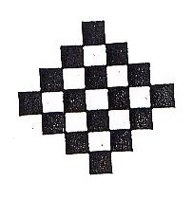
2.- Los azulejos del Ayuntamiento. Este modelo está formado por azulejos blancos y y negros; su anchura es de 7 azulejos. En el Ayuntamiento hay un modelo como éste
con una anchura de 149 azulejos. ¿Cuántos azulejos contendrá en total?

3.- Números. Calcula la suma

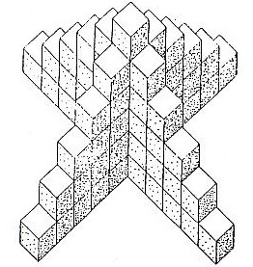
4.- La torre
1.- ¿Cuántos cubos son necesarios para construir esta torre?
2.-¿Cuántos cubos son necesarios para construir otra torre
como ésta pero 12 cubos más alta?
3.- Explica como has trabajado para responder al apartado 2
4.-¿Cómo calcularías el número de cubos necesarios para una
torre de altura n?

5.- Cuadrados perfectos
Observa 16 = 4²
1156 = 34²
111556 = 334²
11115556 = 3334²
¿Cómo sigue la secuencia? ¿Por qué?

Soluciones:
1.- Si
2.- 11.101
3.-
4.- 1) 66; 2) 630; 4)

7.- MODIFICAR EL PROBLEMA

El procedimiento consiste en dividir el problema de forma consciente y sistemática en sus partes componentes y resolver cada una de esas partes.

Se puede representar por la analogía: “quizás es imposible romper un manojo de lápices por la mitad, sin embargo si rompemos cada lápiz por separado, el objetivo resulta fácil de alcanzar.

Esta estrategia puede llevarse a cabo siguiendo los pasos:
1º.-Descomponer el problema en subproblemas, llevando un registro de las relaciones existentes entre esas partes como parte del problema total.
2º.- Resolver los subproblemas
3º.-Combinar los resultados hasta lograr una solución del problema global.

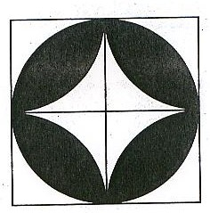

Ejemplo.- Calcular el área de la zona rayada de la figura,
sabiendo que el lado del cuadrado mide 10cm.

Solución

Nos proponemos pequeñas metas al descomponer el problema en pequeños problemas.
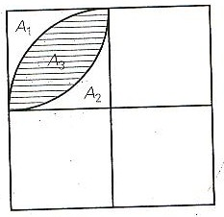
Dividimos un cuadrante del cuadrado en zonas que llamamos A₁, A₂, A_{3;}
comprobamos que A₁ = A₂ =cm.² y como A₁ +A₂ +A₃ = $\frac{{\text{10}}^{2}}{4}$cm²
entonces A₃ = $\frac{{\text{10}}^{2}}{8}$($π$-2) cm²
Por tanto, la parte rayada es 4 veces A₃ ₌ $\frac{{\text{10}}^{2}}{2}$($π$-2) cm²
Como puedes observar, el procedimiento consiste en dividir el problema de forma consciente y sistemática en sus partes componentes y resolver cada una de esas partes.

Problemas para trabajar

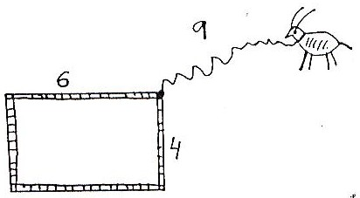
1.- La cabra. Una cabra está atada mediante una cuerda de 9 metros en el vértice de una tapia de 6x4 metros. ¿Qué superficie máxima puede pastar?

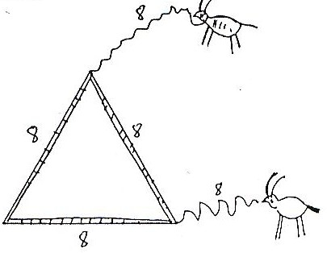

Estudia este otro caso

2.- Una pirámide de balas de un cañón. En la época en que los cañones lanzaban bolas, éstas eran almacenadas en parques de artillería en forma de pirámide de base cuadrada; cada lado del cuadrado de la base contaba 15 bolas ¿Cuál era el número de balas de la pirámide?.

3.- Tinta de imprenta. Para numerar las páginas de un libro grande hacen falta 2989 dígitos. ¿Cuántas páginas tiene el libro?.

Soluciones:
1.- m²
2.-1.240 balas
3.-1024

8.- CONJETURAR

-Empezando por casos sencillos
-Intenta llevar adelante tus conjeturas

Si preguntamos, ¿qué es una conjetura?, la respuesta que podemos recibir puede ilustrarse muy bien con el siguiente ejemplo:
Observa que: 4 = 2 +2; 6 = 3 + 3; 8 = 3 + 5; 10 = 3 + 7; 12 = 5 + 7..........
........ 20 = 3 + 17

¿Será cierto que todo número par ( mayor que dos ) se puede descomponer como suma de dos números primos?.

El dar este paso supone hacer una conjetura (esta se conoce como conjetura de Golbach):
“La conjetura es una afirmación que parece razonable”.

En cierta manera las conjeturas forman la columna vertebral del razonamiento matemático. Se hace una conjetura en base a intuiciones, experimentaciones... y luego se intenta demostrar que es cierta (o falsa).

Problemas para trabajar

1.- Números. Toma un número de tres cifras, con todas sus cifras desiguales, por ejemplo, 523. Dale la vuelta, 325. Resta el menor del mayor 523-325 = 198. Ahora invierte el número, 891 y suma los dos últimos números obtenidos 198+891 =1089.

Haz lo mismo con otros números de tres cifras. ¿Qué observas? ¿Puedes justificar el resultado?. Estudia números de cuatro cifras

2.- Billar. Tenemos una mesa de billar rectangular, de dimensiones 3x5. Una bola es golpeada desde una de las esquinas con un ángulo de 45º. ¿Cuántas veces rebotará en las bandas antes de entrar por el agujero de la esquina D?
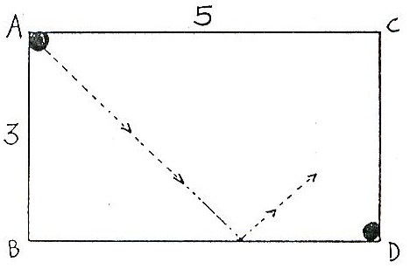

3.- Números. Toma un número de cuatro cifras, ordena sus dígitos de mayor a menor y luego de menor a mayor y luego resta los dos números obtenidos.
Ejemplo 5217; 7521 – 1257 = 6264
Continúa el proceso igual que en el caso anterior 6642 – 2466 = 4176
Continúa ----------------------------------------------- 7641 – 1467 = 6174
Continúa----------------------------------------------- 7641 – 1476 = 6174

Hemos caído en un número compuesto por las cifras 7, 6, 4 y 1. ¿Será cierto para todos los números de cuatro cifras? ¿Por qué?

Soluciones:
2.- 6 rebotes

9.- HAZ RECUENTO.

Estrategia que se entrelaza con otras, organización, experimentación, hacer conjeturas, exploración, etc.; y que debe permitirnos examinar todas las posibilidades que presenta el problema.

Se trata de contar sistemáticamente y ordenadamente para sacar leyes generales; el conteo también puede hacerse al azar (en problemas relativos a probabilidad) y de aquí sacar conclusiones.

Ejemplo.- ¿Cuántos cuadrados hay en la red?

Nº cuadrados | Orden | En total hay 20 cuadrados. ¿Te atreves a calcular los rectángulos?
12 | 1x1
6 | 2x2
2 | 3x3

Problemas para trabajar

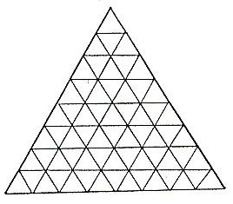
1.- Triángulos. ¿Cuántos triángulos hay en la red inferior? ¿Cuántos tendrán
un vértice hacia arriba?. ¿Cuántos tendrán un vértice hacia abajo?

2.- Problema. ¿Cuántos martes y trece hay en el año

3.- Fechas capicúas. El 19 de Noviembre es una fecha capicúa: 19-11-91 (se lee igual hacia atrás que hacia delante)
-¿Cuál será la siguiente fecha capicúa?
-¿Qué años producen el máximo de fechas capicúas?
-¿Qué años no producen ninguna?

Nota : observar las diferencias entre 01 ó 1 para los meses y días.

4.- El menú. Un restaurante decide proponer una carta para que los clientes escojan su menú. Así se puede escoger del primer plato de entre 4 posibilidades ( ensalada, alubias, arroz y patatas) para segundo plato son 5 las posibilidades… Un cliente que come todos los días del año en el restaurante, decide hacerse un menú diferente cada día. ¿Hasta cuando podrá llegar con su objetivo?

Plato primero | Plato segundo | Guarnición | Postre
Ensalada | Cordero | Guisantes | Flan
Alubias | Pollo | Zanahorias | Fruta
Arroz | Ternera | Maíz | Helado
Patatas | Merluza | Coliflor
 | Sardinas | Judías
Col
Espinacas

Soluciones:
1.-170, 120, 50
2.- por ejemplo: en el año 2008 hay un martes y trece
3.- Escribiendo con una cifra: - la próxima fecha capicúa será 29-1-92
- El máximo nº de fechas capicúas se producirá los años
terminados en 1 ó 2 ( 10 fechas)
- No producen ninguna los terminados en 0-4-5-6-7-8-9
4.- 420 menús

10.- EXPLORACIÓN.

Esta estrategia debe ir asociada a otras ya vistas con anterioridad como la experimentación y la organización. Aquí no vamos a repetir lo que se dijo allí, sino que vamos a centrarnos en dos características que aparecen en muchos problemas: la simetría y los casos límite.

Son muchos los problemas y juegos que se resuelven mediante la simetría que estos presentan de forma expresa o velada.

La palabra simetría comprende dos acepciones: una geométrica, particular y más usual; la otra lógica, general y menos difundida.

Según su acepción más general, un todo se dice simétrico si se compone de partes intercambiables. Existen numerosos tipos de simetría que difieren por el número de elementos intercambiables; ejemplo de ello sería el cubo de seis caras; del mismo modo la expresión yz + zx + xy es simétrica , ya que se pueden intercambiar dos letras cualesquiera sin modificar el conjunto. La simetría debe ser utilizada en la resolución de problemas.

Veamos ahora, con un ejemplo, como utilizar los casos límite.

Ejemplo.- Se nos dice que el volumen del tronco de cono de
la figura es:
$V=\frac{1}{3}(R^{2}+r^{2})πH$ ¿Será cierto?

Solución:

Analicemos los casos límites:
r = 0, $V=\frac{1}{3}R^{2}πH$ que es el volumen del cono
r = R, $V=\frac{1}{3}2R^{2}πH$ que no es el volumen de un cilindro
luego, no es cierta la formula anterior.

Veamos con otro ejemplo, cómo sacar partido a la simetría

Cuadrado. Tenemos un cuadrado de lado 10cm. Calcula el área rayada de la figura, en la cual A, B, C y D son los puntos medios de los lados del cuadrado.
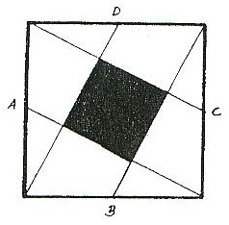

Solución:
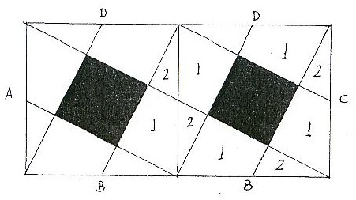

Si adjuntamos dos figuras iguales a la dada, vemos que el cuadrado original se ha dividido en cinco cuadrados pequeños, luego el área sombreada es:

$$\frac{{\text{10}}^{2}}{5}=\frac{\text{100}}{5}=\text{20}{\text{cm}}^{2}$$

Problemas para trabajar

1.- El triángulo de Pascal. Seguro que has visto muchas veces este triángulo de números:

 |  |  |  | 1 |  |  |  |  | ................................... Fila 1
 |  |  | 1 |  | 1 |  |  |  | ................................... Fila 2
 |  | 1 |  | 2 |  | 1 |  |  | ................................... Fila 3
 | 1 |  | 3 |  | 3 |  | 1
1 |  | 4 |  | 6 |  | 4 |  | 1

- ¿Cuál es el segundo número de la fila 125?
- ¿Hay en la fila 103 algún número que no se repita?
- ¿Cuál es el total de todos los números de la fila 17?.

2.- La pirámide truncada. Considerar una pirámide recta truncada de base cuadrada. Llamamos “sección media” a la intersección de la pirámide truncada con un plano paralelo a la base (las dos bases) y a la misma distancia de ellas. Llamamos “rectángulo intermedio” al rectángulo que tiene un lado igual a un lado de la base mayor y el otro lado igual a un lado de la base menor.
Se quiere investigar la siguiente situación: calcular el volumen de la pirámide truncada, para lo cual se dice que el volumen es igual a la altura multiplicada por una cierta área.
El área buscada se supone que es una de las cuatro posibilidades siguientes:
- La sección media
- La media de la base mayor y menor
- La media de la base mayor, menor y de la sección media
- La media de la base mayor, menor y del rectángulo intermedio.

Si suponemos que h es la altura de la pirámide, a es el lado mayor y b es el lado menor; expresar cada una de las cuatro propuestas anteriores con notación matemática, decidir si es correcta o errónea y probar la respuesta.

3.- Solapamiento de cuadrados. Un cuadrado tiene uno de sus vértices en el centro de otro cuadrado del mismo lado que el anterior. ¿Qué área hay encerrada en la intersección de ambos?.
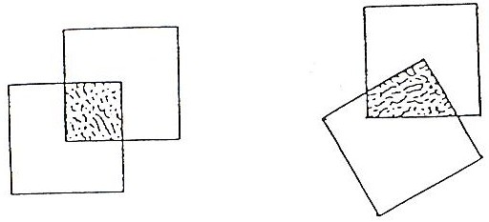

Soluciones:
1.-124; Sí, el término central; 65.536
2.-
3.- del cuadrado

11.-TÉCNICAS GENERALES MATEMÁTICAS

Te presentamos, de manera abreviada, algunas de las técnicas generales que se utilizan en la resolución de problemas y juegos. La aparente sencillez de alguna de ellas puede servir para demostrar resultados matemáticos profundos, que de otra forma sería muy dificultosa su demostración.

SUPON QUE NO....REDUCCIÓN AL ABSURDO O CONTRADICCIÓN

Es una manera de razonar para demostrar que una situación P determinada, es verdadera. Suponemos que no lo es, es decir que se verifica no-P. Deducimos consecuencias correctas de no-P y nos encontramos con una que supone un absurdo, que no se tiene en pie; por tanto, nuestro punto de partida no-P es falso, es decir P es verdadero.

Veamos , como ejemplo, la proposición recogida del libro Elementos de Euclides. Dicha proposición dice: “Existen infinitos números primos”.

Si suponemos que no es cierto, tenemos un número finito de números primos; estos son : ; construimos el número T = ; no puede ser primo, pues es mucho mayor que el conjunto de todos los primos. Por tanto, será compuesto; sin embargo, no es múltiplo de ninguno de los primos (pues el resto de la división es 1); así pues llegamos a que T no puede ser compuesto. Por tanto, la suposición inicial no puede ser cierta y esto demuestra que hay un número infinito de números primos.

Problemas para trabajar

1.- Irracional. Demuestra que la raíz cuadrada de dos no es un número racional.

2.- Cuadrilátero. De un cuadrilátero convexo se conocen tres de sus ángulos :140º, 130º y 30º. ¿Puede inscribirse este cuadrilátero en una circunferencia?.

INDUCCIÓN MATEMÁTICA

Es uno de los métodos más habituales de demostración matemática, donde aparecen situaciones asociadas a los números naturales. La idea de este procedimiento está asociada con ascender por la escalera de infinitos peldaños. Si puedes asegurarte el ascender a uno de los primeros peldaños y una vez situado en uno cualquiera de los peldaños, subir al siguiente, entonces puedes recorrer todos los peldaños de la escalera.

Para demostrar que una propiedad P es cierta para cualquier nº natural n, podemos hacer lo siguiente:
1º.- Comprobar que P es cierta para n =1
2º.-Demostrar que si P fuese cierta para un cierto número natural n=k, entonces sería forzosamente cierta para n=k+1

Ejemplo

Observa que: ; ; ;
¿Cuál es la ley general? Exprésala de manera conveniente y pruébala.
Según se observa en las relaciones anteriores, parece que la suma de los números impares consecutivos es un número cuadrado perfecto y además tiene relación con el número de sumandos. Seguro que ya has pensado en la regla

Utilizando la inducción matemática, tratemos de demostrarla. Veamos que se cumple la igualdad anterior cuando vale 1, sustituyendo en ambas partes se obtiene , lo cual es cierto.

Supongamos ahora que la igualdad es cierta para un número natural cualquiera , se tiene que y veamos si se cumple para En este caso tenemos
= Observa que es cierto y por tanto la igualdad anterior es cierta para cualquier número natural.

Problemas para trabajar

1.- Suma de cuadrados. Demostrar por inducción que para todo número natural se verifica:
=$\frac{n(n+1)(2n+1)}{6}$

2.- Suma de cubos. Demostrar por inducción que para todo número natural se verifica

= ${\left[\frac{n(n+1)}{2}\right]}^{2}$

PRINCIPIO DEL PALOMAR DE DIRICHLET

Imagínate en un parque observando un montón de palomas, las cuentas y son 21.De repente suena un ruido que las asusta; se van volando todas al palomar que está enfrente y se esconden en los agujeros de dicho palomar; las cuentas y son 20. No hace falta ser un lince para concluir que “al menos dos de las palomas se han metido en el mismo agujero”.Este hecho, en apariencia sin ninguna importancia, suele recibir el nombre de Principio del palomar o Principio de Dirichlet.

Dirichlet, uno de los matemáticos importantes del siglo XIX, lo utilizó extensamente trabajando en teoría de números y logró con él resultados curiosos, sorprendentes y profundos.

Veamos como puede ser utilizado el principio del palomar: “Si m palomas ocupan
n nidos y m es mayor que n, entonces hay al menos un nido con dos o más palomas”.

Ejemplo.- ¿Cuántas veces se debe lanzar un dado para obtener la misma puntuación por lo menos dos veces?

Solución: Los casos posibles (huecos) son seis $\left\{1,2,3,4,5,6\right\}$ y las veces que se debe lanzar como mínimo (palomas) serán por tanto siete.

Problemas para trabajar

1.- Urnas. En una urna hay 20 bolas azules, 15 amarillas y 30 rojas. ¿Cuántas bolas habrá que sacar para tener la seguridad de que habrá algún color repetido?

2.- Sumas. Elige seis números naturales menores que quince. Mostrar que todas las sumas posibles que puedes hacer con estos números no pueden ser distintas.

3.- Cuadrados. En un cuadrado de lado 1, demostrar que si se seleccionan cinco puntos de su interior, debe haber al menos dos puntos que disten menos de$\frac{1}{\sqrt{2}}$ .

